TRƯỜNG ĐẠI HỌC CÔNG NGHỆ THÔNG TIN VÀ TRUYỀN THÔNG VIỆT - HÀN

# KHOA KHOA HỌC MÁY TÍNH



**HỌ VÀ TÊN SINH VIÊN**

**Trần Xuân Quang**

**TÊN ĐỀ TÀI**

**Xây dựng ứng dụng quản lý quán cafe**

**ĐỒ ÁN TỐT NGHIỆP**

# NGÀNH CÔNG NGHỆ THÔNG TIN

## Đà Nẵng - …/20…

|  |
| --- |
| TRƯỜNG ĐẠI HỌC CÔNG NGHỆ THÔNG TIN VÀ TRUYỀN THÔNG VIỆT - HÀN |
| KHOA KHOA HỌC MÁY TÍNH |
|  |
|  |
|  |
|  |
| **HỌ VÀ TÊN SINH VIÊN** |
| **Trần Xuân Quang** |
| Mã sinh viên: 181C900141 |
|  |
|  |
|  |
|  |
| **TÊN ĐỀ TÀI** |
| **Xây dựng ứng dụng quản lý quán cafe** |
|  |
|  |
| **ĐỒ ÁN TỐT NGHIỆP** |
| NGÀNH CÔNG NGHỆ THÔNG TIN |
|  |
|  |
|  |
| **Giảng viên hướng dẫn: Dương Thị Mai Nga** |
|  |
|  |
|  |
| Đà Nẵng - …/20… |

# LỜI CẢM ƠN

Em xin gửi lời cảm ơn chân thành và sự tri ân sâu sắc đến với các thầy cô của Trường Đại học Công nghệ Thông tin và Truyền thông Việt – Hàn. Đặc biệt, em xin cảm ơn cô Dương Thị Mai Nga đã tận tình hướng dẫn, giúp đỡ em hoàn thành tốt khóa thực tập tốt nghiệp.

Trong quá trình thực tập, vì hạn chế của bản thân về trình độ lý luận cũng như kinh nghiệm thực tiễn nên quá trình báo cáo thực tập khó tránh khỏi sai lệch, thiếu sót. Em rất mong sự thông cảm của quý thầy cô, đồng thời muốn được nhận ý kiến đóng góp của thầy cô để em nhận ra được những thiếu xót và rút kinh nghiệm cho bản thân. Điều này sẽ giúp em hoàn thành tốt hơn cho bài báo cáo tốt nghiệp sắp tới.

Em xin chân thành cảm ơn!

# MỤC LỤC

LỜI CẢM ƠN 3

MỤC LỤC 4

LỜI MỞ ĐẦU 1

1. Tính cấp thiết của đề tài 1

2. Mục tiêu nghiên cứu đề tài 1

3. Đối tượng và phạm vi nghiên cứu đề tài 1

4. Phương pháp nghiên cứu 2

CHƯƠNG 1. CƠ SỞ LÝ LUẬN 3

1. Đặt vấn đề 3

2. Giải pháp 4

3. Mục tiêu 4

a. Yêu cầu chức năng 4

b. Yêu cầu phi chức năng 5

4. Công cụ sử dụng 5

a. Microsoft SQL Server 5

b. Android Studio 5

c. Postman 6

5. Các mô hình quán cafe 6

a. Mô hình quán cafe mang đi 6

b. Mô hình quán cafe Acoustic 6

c. Mô hình quán cafe bóng đá 7

d. Mô hình quán cafe truyền thống 7

CHƯƠNG 2. PHÂN TÍCH VÀ THIẾT KẾ HỆ THỐNG 8

1. Giới thiệu bài toán 8

a. Tên đề tài 8

b. Mô tả bài toán 8

2. Biểu đồ Use Case 10

a. Nhân viên phục vụ 10

b. Nhân viên thu ngân 11

c. Người quản lý 12

3. Đặc tả yêu cầu chức năng 13

a. Giao diện chính 13

4. Cấu trúc dữ liệu 18

a. Quan hệ cơ sở dữ liệu 18

b. Cấu trúc dữ liệu 19

CHƯƠNG 3: KẾT QUẢ NGHIÊN CỨU VÀ XÂY DỰNG 26

1. Ứng dụng trên di động 26

a. Đăng nhập 26

b. Danh sách bàn 27

c. Hóa đơn 28

2. Ứng dụng trên máy tính 29

a. Đăng nhập 29

b. Sơ đồ bàn 30

c. Quản lý sản phẩm 31

d. Quản lý hóa đơn 32

e. Chi tiết hóa đơn 32

f. Báo cáo doanh thu 33

g. Quản lý khách hàng 33

h. Quản lý nhân viên 34

i. Quản lý đăng nhập 34

j. Quản lý bàn 35

CHƯƠNG 4: KẾT LUẬN VÀ HƯỚNG PHÁT TRIỂN 36

1. Kết quả đạt được 36

3. Những hạn chế và thiếu sót 36

4. Hướng phát triển 36

TÀI LIỆU THAM KHẢO 37

1. phần mềm quản lý cửa hàng cà phê của Mona Media 37

2. Phần Mềm Quản Lý Quán Cafe Sapo FnB 37

# LỜI MỞ ĐẦU

## Tính cấp thiết của đề tài

Xã hội ngày càng phát triển cuộc sống con người mỗi lúc được cải thiện hơn do nhu cầu sống, làm việc và giải trí của con người ngày càng tăng cao. Để đáp ứng nhu cầu đó của xã hội, nhiều công nghệ tiên tiến mới ra đời, và con người đã áp dụng nó trong cuộc sống một cách hiệu quả nhất.

Nói đến công nghệ thông tin là nói đến sự tiện lợi và nhanh chóng của những lợi ích mà nó đem lại cho con người. Nó trở thành một phần không thể thiếu trong cuộc sống. Công nghệ có thể thay thế ta làm những việc mà con người chưa làm được và giúp ta giải quyết những vấn đề đau đầu nhất như tính toán những con số lớn và lưu trữ dữ liệu khổng lồ một cách dễ dàng.

Trước sự phát triển không ngừng của các loại hình dịch vụ, đặt biệt là sau khi gia nhập WTO các loại hình dịch vụ ngày càng phát triển. Một trong những dịch vụ đó là dịch vụ giải khát cà phê. Cũng chính điều này đã làm nảy sinh nhiều vấn đề trong công tác quản lý tại các quán cà phê,

Từ nhu cầu em đã quyết định xây dựng phần mềm quản lý quán cà phê để giải quyết vấn đề trong công tác quản lý tại các quán cà phê.

## Mục tiêu nghiên cứu đề tài

* Hiểu được tầm quan trọng của việc quản lý quán, giảm chi phí một cách đáng kể, nhanh chóng và thuận tiện.
* Rút ngắn thời gian trong công việc.
* Xây dựng được một ứng dụng quản lý quán cafe, hỗ trợ trong việc quản lý quán một cách thoải mái và tiện dụng.
* Giảm những sai sót và rủi ro không đáng có.

## Đối tượng và phạm vi nghiên cứu đề tài

* Người chủ sở hữu quán cafe không cần trực tiếp tham gia vận hành quán cà phê, mà chỉ cần có tiềm lực kinh tế và tầm nhìn chiến lược. Điều này giúp tiết kiệm thời gian và công sức của chủ sở hữu, cũng như cho phép họ mở rộng quy mô kinh doanh với nhiều cửa hàng, đại lý, hình thành những ‘chuỗi cửa hàng cà phê’ rộng lớn.
* Những quán cafe vừa và nhỏ.

## Phương pháp nghiên cứu

* Về mặt lý thuyết:

+ Tìm hiểu về cách thức hoạt đông của Client- Server.

+ Hiểu được cách lưu dữ liệu của hệ quản trị cơ sở dữ liệu SQL Sever.

* Về mặt lập trình:

+ Tìm hiểu về cách thức trao đổi dữ liệu của thiết bị di động với máy chủ thông qua API.

+ Tìm hiểu về ngôn ngữ lập trình PHP sử dụng Laravel Framework.

+ Tìm hiểu về hệ quản trị cơ sở dữ liệu SQL Sever.

+ Tìm hiểu về ngôn ngữ Java.

+ Tìm hiểu về hệ điều hành Android.

# CHƯƠNG 1. CƠ SỞ LÝ LUẬN

## Đặt vấn đề

Công việc quản lý quán cafe vô cùng phức tạp, nhất là khi khách đông “quá tải”. Liệu tuyển thêm 5-7 nhân viên có giải quyết triệt để được vấn đề? Tăng cường thu ngân thì lại thiếu nhân viên phục vụ cho khách, nhân viên phục vụ nhầm bàn, doanh thu thâm hụt không biết lý do gì? Nguyên vật liệu lúc thiếu lúc thừa, nhầm lẫn bill của khách…

Sẽ thật tuyệt vời khi tất cả sẽ được thống kê một cách chính xác. Một nhân viên thu ngân có thể lo liệu được công việc của mình một cách hoàn chỉnh, doanh số được thống kê hằng ngày và được trình bày rõ ràng nhờ bảng báo cáo chi tiết…

Vì vậy mà phần mềm quản lý quán cafe ra đời, góp phần giúp cho chủ quán cũng như nhân viên của mình hạn chế những khuyết điểm trên tăng cường tính chính xác cũng như nhanh chóng. Tránh sự phàn nàn của khách hàng về quán giúp tăng doanh thu và độ tin cậy của khách hàng về quán.

Nhân viên phục vụ nhận đặt bàn và nhận đặt món ăn nước uống tại bàn của khách hàng hoặc tại quầy phục vụ khi đó hệ ứng dụng sẽ tự động tạo một đơn hàng mới không trùng lặp theo số bàn nhà khách đã ngồi. Dựa vào giao diện trực quan thông qua hình ảnh và phân loại từng món ăn nước uống. Khi nhân viên phục vụ đặt món cho khách hàng thì phần mềm sẽ tự tính toán tổng tiền cũng như số lượng món ăn một cách chính xác và nhanh chóng thông qua ứng dụng tránh sự nhầm lẫn. Khi khách hàng tính tiền ứng dụng tính tổng tiền cũng như tiền thừa trả lại cho khách đơn hàng sẽ được tính là thanh toán thành công. Khách hàng gọi món mà khi món đó chưa được pha chế thì đơn hàng đó có thể cho nhân viên phục vụ hủy.

Nhân viên thu ngân sẽ thông qua ứng dụng quản lý thu chi trong quán nhằm tránh thất thoát cũng như báo cáo cho chủ quán. Trong khoản thời gian 1 ngày (1 tháng) nhân viên thu nhân sẽ lập báo cáo thu chi theo từng món ăn nhằm giúp cho chủ quản nhập hàng cũng như giảm giá các mặt khách ít sử dụng nhằm tránh lãng phí. Quản lý hàng tồn kho và lập báo cáo doanh thu cho chủ quán một cách chính xác.

Chủ quán xem doanh thu của cửa hàng thông qua báo cáo của nhân viên thu ngân đã lập theo dõi tình hình buôn bán. Chủ quán xem thông tin nhân viên của mình cập nhật thông tin. Có thể thêm nhân viên cũng như tạo tài khoản cho nhân viên đổi mật khẩu, xóa thông tin cũng như tài khoản mà nhân viên không còn làm việc cho cửa hàng hoặc vi phạm. Quản lý món ăn như là thêm vào thực đơn (tên món, loại món, giá cả, số lượng), giá cả và số lượng món, xóa món khi không còn được ưa chuộng hoặc không phù hợp với quán nữa. Quản lý bàn như thêm bàn sẽ nhập tên cũng như chọn vị trí bố trí của bàn đó, bàn thay đổi tên hoặc vị trí bàn, xóa bàn khi bàn đó hư hỏng không sử dụng được. Một số trường hợp đặc biệt như điều kiện thời tiết (mưa, nắng to,...) hoặc chủ quán muốn dùng tiếp khách thì sẽ thay đổi trạng thái bàn không cho nhân viên phục vụ tạo đơn hàng tại bàn đó.

Nhân viên pha chế sẽ xem danh sách món pha chế theo thứ tự thời gian để pha chế và đánh dấu món đã pha chế cho nhân viên phục vụ biết.

## Giải pháp

Xây dựng phần mềm kết nối với cơ sở dữ liệu rõ ràng để có thể lưu trữ các thông tin về đặt bàn, thực đơn, nguyên liệu, lương nhân viên và thông tin khách hàng Thiết kế các thuật toán tiện dụng để tối ưu hóa các tính năng của phần mềm Xây dựng tài khoản đăng nhập để sử dụng phần mềm đồng thời phân cấp tài khoản giữa nhằn viên và quản lí để đảm bảo tính phân quyền của phần mềm.

## Mục tiêu

## Yêu cầu chức năng

Xây dựng phần mềm quản lý quán cafe với những yêu cầu sau:

* + - Quản l bán hàng (thêm món, số lượng món, xóa món khỏi hóa đơn của khách hàng.
    - Quản lý nhân viên trong quán.
    - Quản lý tài khoản của nhân viên( thêm tài khoản, tài khoản, thay đổi bộ phân, xóa tài khoản của nhân viên ).
    - Quản lý món ăn( thêm món ăn, chỉnh thông tin và giá món ăn, xóa món ăn ).
    - Đăng nhập bằng tài khoản phân quyền( bao gồm cả tài khoản nhaan viên và quản lý ).

## Yêu cầu phi chức năng

* + - Giao diện thân thiện với người dùng.
    - Sử dụng đơn giản.
    - Phản hồi nhanh chóng.

## Công cụ sử dụng

## Microsoft SQL Server

SQL Server hay còn gọi là Microsoft SQL Server, viết tắt là **MS SQL Server**. Đây là một phần mềm được phát triển bởi Microsoft dùng để lưu trữ dữ liệu dựa trên chuẩn RDBMS, và nó cũng là một hệ quản trị cơ sở dữ liệu quan hệ đối tượng (ORDBMS).Netbeans

**Netbeans** là một dự án mã nguồn thành công với quy mô sử dụng rộng lớn một Cộng đồng đang phát triển mạnh và có gần 100 ( và vẫn còn tăng ) đối tác trên toàn thể giới. Công ty Sun Microsystems đã khởi đầu cho dự án mã nguồn mở này vào tháng 6 năm 2006 và vẫn tiếp tục là người tài trợ chính cho dự án. Vào thời điểm hiện tại đang CÓ 2 sản phẩm: Netbeans IDE và Netbeans Platforms NetBeans IDE là một môi trường phát triển tích hợp ( Integrated Development Environment ) kiểu như Visual Studio của Microsoft và được xem là một một bộ ứng dụng " must - download " dành cho các nhà phát triển phần mềm. NetBeans IDE dễ dàng cài đặt và hỗ trợ nhiều hệ điều hành khác nhau như Windows, Mac, Linux, và Solaris. NetBeans bao gồm một IDE mã nguồn mở và một nền tảng ứng dụng cho phép nhà phát nhanh chóng tạo nên các ứng dụng dành cho web, doanh nghiệp, desktop và thiết bị di động bằng các ngôn ngữ lập trình Java, JavaScript Ruby, Groovy, và PHP NetBean IDE là môi trường phát triển – một công cụ dành cho lập trình viên để viết, biên dịch gỡ lỗi 1 ( debug ) và | triển khai deploy ) chương trình.

## Android Studio

**Android Studio** là môi trường phát triển tích hợp (IDE) chính thức cho việc phát triển ứng dụng Android. Nơi mà các nhà phát triển viết code và lắp ráp các ứng dụng của họ từ các gói. Và thư viện khác nhau.

Thư viện phần mềm, công cụ lập trình tiện dụng, nhiều hơn để giúp bạn xây dựng, kiểm thử. Cũng như gỡ lỗi các ứng dụng Android.

Android Studio hỗ trợ một loạt các giả lập để xem trước ứng dụng, vì vậy ngay cả khi bạn không có thiết bị thử nghiệm, bạn vẫn có thể chắc chắn rằng mọi thứ đều hoạt động trơn tru.

Bên cạnh đó, loạt công cự như lời khuyên tối ưu hóa, đồ thị doanh số bán hàng, và số liệu lấy từ phân tích sẽ giúp các nhà phát triển quản lý ứng dụng đang bán của mình và tìm ra hướng đi cụ thể với từng thiết bị Android.

Android Studio hỗ trợ các hệ điều hành Windows, Mac OS X và Linux, và là IDE chính thức của Google để phát triển ứng dụng Android gốc để thay thế cho Android Development Tools (ADT) dựa trên Eclipse.

## Postman

**Postman** hiện là một trong những công cụ phổ biến nhất được sử dụng trong thử nghiệm các API. Được phát triển vào năm 2012 như một dự án phụ của Abhinav Asthana để đơn giản hóa quy trình làm việc API trong thử nghiệm và phát triển. API là viết tắt của Application Programming Interface (Giao diện lập trình ứng dụng) cho phép các ứng dụng phần mềm giao tiếp với nhau thông qua các lệnh gọi API.

## Các mô hình quán cafe

## Mô hình quán cafe mang đi

Mô hình quán cafe này xuất hiện ở Việt Nam từ lâu nhưng vẫn luôn là sự lựa chọn hàng đầu của những người đam mê kinh doanh có số vốn nhỏ. Chỉ cần một mặt bằng nhỏ, đôi khi chỉ là một chiếc xe chở thùng cà phê lưu động hay một chiếc xe đẩy bán cafe ven đường... là bạn có thể bắt đầu sự nghiệp kinh doanh cafe.

## Mô hình quán cafe Acoustic

Mô hình quán cafe Acoustic hay có thể coi là quán cafe âm nhạc.

Đây là một hình thức kinh doanh cafe độc đáo khi khách hàng có thể vừa thưởng thức ly cafe vừa lắng nghe âm nhạc trực tiếp đầy cảm xúc. Đôi khi khách hàng cũng có thể tham gia trực tiếp vào buổi biểu diễn nhằm thỏa mãn đam mê âm nhạc của họ.

Để kinh doanh loại hình quán cafe này, bạn cần số vốn không nhỏ bởi có rất nhiều khoản chi phí bạn cần phải đầu tư như mặt bằng, decor trang trí, bàn ghế phù hợp, các nhạc cụ phổ biến như đàn ghi ta, trống cajon, đàn piano,... Và khách hàng của mô hình kinh doanh này là những khách hàng chịu chi nhưng không kém phần khó tính. Bạn cần phải chú ý vào chất lượng thức uống cũng như chất lượng phục vụ.

## Mô hình quán cafe bóng đá

Bóng đá vốn là môn thể thao vua được yêu thích bởi đại đa số người dân Việt Nam. Tận dụng yếu tố này, bạn có thể phát triển quán cafe của mình dễ dàng. Mở quán cafe bóng đá , bạn chỉ cần chuẩn bị thiết bị trình chiếu chất lượng cao như tivi màn hình rộng hoặc máy chiếu phục vụ nhu cầu xem đá bóng của khách hàng.

Ngoài những yêu cầu cơ bản cho một quán cafe bình thường, bạn cũng nên tạo ra sự khác biệt về phong cách trang trí cho quán. Không cần phải quá cầu kì khi khách hàng của bạn là phần đông nam giới yêu bóng đá. Bạn chỉ cần trang trí theo phong cách thể thao với hình ảnh các cầu thủ, quả bóng da hay hình ảnh logo các đội bóng đang được yêu thích nhất hiện nay.

## Mô hình quán cafe truyền thống

Mô hình quán cafe truyền thống chính là những quán cafe bình dân, tận dụng vỉa hè rộng, các tán cây bên đường làm nơi phục vụ khách hàng. Tại đây, khách có thể vừa nhâm nhi ly cafe bên tờ báo mới, tán gẫu cùng bạn bè hay đơn giản ngồi ngắm phố phường. Không gian quán cũng không cần quá cầu kì, chỉ cần bàn ghế thấp, vài bức tranh treo tường cùng gam màu xưa cũ cũng đủ làm khách hàng hài lòng.

# CHƯƠNG 2. PHÂN TÍCH VÀ THIẾT KẾ HỆ THỐNG

## Giới thiệu bài toán

## Tên đề tài

Xây dựng ứng dụng quản lý quán cafe

## Mô tả bài toán

Công việc quản lý quán cafe vô cùng phức tạp, nhất là khi khách đông “quá tải”. Liệu tuyển thêm 5-7 nhân viên có giải quyết triệt để được vấn đề? Tăng cường thu ngân thì lại thiếu nhân viên phục vụ cho khách, nhân viên phục vụ nhầm bàn, doanh thu thâm hụt không biết lý do gì? Nguyên vật liệu lúc thiếu lúc thừa, nhầm lẫn bill của khách…

Sẽ thật tuyệt vời khi tất cả sẽ được thống kê một cách chính xác. Một nhân viên thu ngân có thể lo liệu được công việc của mình một cách hoàn chỉnh, doanh số được thống kê hằng ngày và được trình bày rõ ràng nhờ bảng báo cáo chi tiết…

Vì vậy mà phần mềm quản lý quán cafe ra đời, góp phần giúp cho chủ quán cũng như nhân viên của mình hạn chế những khuyết điểm trên tăng cường tính chính xác cũng như nhanh chóng. Tránh sự phàn nàn của khách hàng về quán giúp tăng doanh thu và độ tin cậy của khách hàng về quán.

Nhân viên phục vụ nhận đặt bàn và nhận đặt món ăn nước uống tại bàn của khách hàng hoặc tại quầy phục vụ khi đó hệ ứng dụng sẽ tự động tạo một đơn hàng mới không trùng lặp theo số bàn nhà khách đã ngồi. Dựa vào giao diện trực quan thông qua hình ảnh và phân loại từng món ăn nước uống. Khi nhân viên phục vụ đặt món cho khách hàng thì phần mềm sẽ tự tính toán tổng tiền cũng như số lượng món ăn một cách chính xác và nhanh chóng thông qua ứng dụng tránh sự nhầm lẫn. Khi khách hàng tính tiền ứng dụng tính tổng tiền cũng như tiền thừa trả lại cho khách đơn hàng sẽ được tính là thanh toán thành công. Khách hàng gọi món mà khi món đó chưa được pha chế thì đơn hàng đó có thể cho nhân viên phục vụ hủy.

Nhân viên thu ngân sẽ thông qua ứng dụng quản lý thu chi trong quán nhằm tránh thất thoát cũng như báo cáo cho chủ quán. Trong khoản thời gian 1 ngày (1 tháng) nhân viên thu nhân sẽ lập báo cáo thu chi theo từng món ăn nhằm giúp cho chủ quản nhập hàng cũng như giảm giá các mặt khách ít sử dụng nhằm tránh lãng phí. Quản lý hàng tồn kho và lập báo cáo doanh thu cho chủ quán một cách chính xác.

Chủ quán xem doanh thu của cửa hàng thông qua báo cáo của nhân viên thu ngân đã lập theo dõi tình hình buôn bán. Chủ quán xem thông tin nhân viên của mình cập nhật thông tin. Có thể thêm nhân viên cũng như tạo tài khoản cho nhân viên đổi mật khẩu, xóa thông tin cũng như tài khoản mà nhân viên không còn làm việc cho cửa hàng hoặc vi phạm. Quản lý món ăn như là thêm vào thực đơn (tên món, loại món, giá cả, số lượng), giá cả và số lượng món, xóa món khi không còn được ưa chuộng hoặc không phù hợp với quán nữa. Quản lý bàn như thêm bàn sẽ nhập tên cũng như chọn vị trí bố trí của bàn đó, bàn thay đổi tên hoặc vị trí bàn, xóa bàn khi bàn đó hư hỏng không sử dụng được. Một số trường hợp đặc biệt như điều kiện thời tiết (mưa, nắng to,...) hoặc chủ quán muốn dùng tiếp khách thì sẽ thay đổi trạng thái bàn không cho nhân viên phục vụ tạo đơn hàng tại bàn đó.

Nhân viên pha chế sẽ xem danh sách món pha chế theo thứ tự thời gian để pha chế và đánh dấu món đã pha chế cho nhân viên phục vụ biết.

## Biểu đồ Use Case

## Nhân viên phục vụ

* + - Mô tả:

- Use case nhân viên phục vụ cho phép quản lý hóa đơn, quản lý các món trong đơn hàng, quản lý thông tin của mình, đăng nhập vào ứng dụng và đăng xuất.

## Nhân viên thu ngân

* Mô tả:

- Use case nhân viên thu ngân cho phép quản lý khách hàng, quản lý thu chi trong quán, tạo báo cáo thống kê hàng tồn kho và doanh thu, đăng nhập vào ứng dụng và đăng xuất.

## Người quản lý

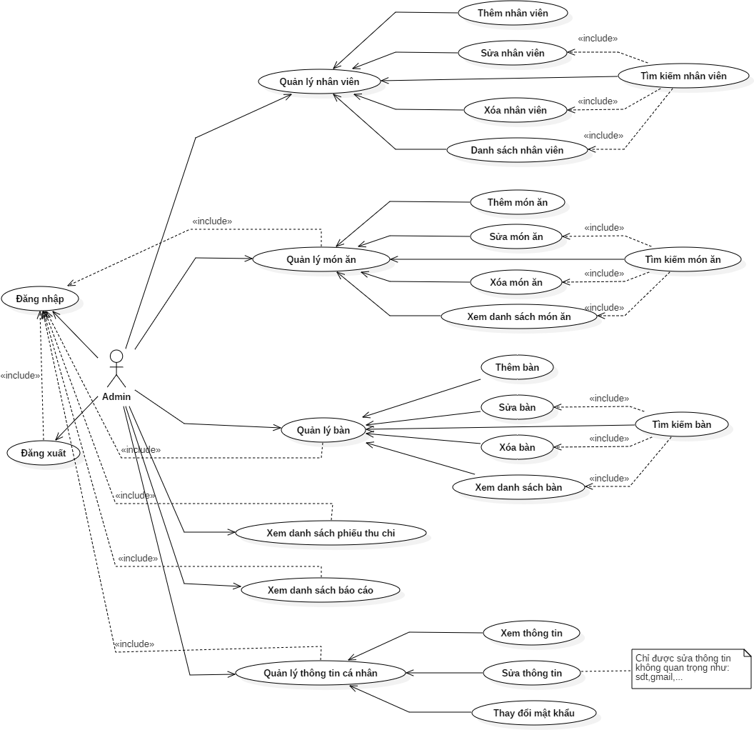**Mô tả:**

- Use case admin cho phép admin quản lý nhân viên phân quyền đăng nhập, quản lý các bàn, xem các báo cáo thu chi, đăng nhập vào ứng dụng và đăng xuất.

## Đặc tả yêu cầu chức năng

## Giao diện chính

|  |  |  |
| --- | --- | --- |
| Giao diện chính là giao diện nhân viên làm việc hàng ngày, hàng giờ. Giao diện chính cần đáp ứng các yêu cầu sau | | |
| Yêu cầu | Bắt buộc | Mở rộng |
| **Quản lý sơ đồ bàn trực quan** | | |
| * Thể hiện tổng số bàn hiện có, bàn có khách, bàn trống | ✓ |  |
| * Hiển thị thông tin cơ bản về bàn có khách: số món gọi, giá trị hóa đơn   hiện thời, … |  | ✓ |
| * Hiển thị các bàn phát sinh tạm thời | ✓ |  |
| **Quản lý phục vụ** | | |
| * Thể hiện các món cần chuẩn bị, pha chế cho khách | ✓ |  |
| * Hiển thị yêu cầu thanh toán từ xa |  | ✓ |
| * Chuyển bàn | ✓ |  |
| * Ghép bàn | ✓ |  |
| * Xóa hóa đơn chưa thanh toán | ✓ |  |

* 1. **Dữ liệu hệ thống**

|  |  |  |
| --- | --- | --- |
| Yêu cầu | Bắt buộc | Mở rộng |
| **Danh mục đơn vị tính** | | |
| * Cập nhật | ✓ |  |
| **Danh mục loại bảng giá** | | |
| * Cập nhật | ✓ |  |
| * Sao chép bảng giá bán này thành bảng giá bán khác |  | ✓ |
| **Khu vực bố trí bàn, phòng** | | |
| * Cập nhật | ✓ |  |

* 1. **Danh mục sản phẩm**

|  |  |  |
| --- | --- | --- |
| Yêu cầu | Bắt buộc | Mở rộng |
| **Nhóm sản phẩm** | | |
| * Cập nhật | ✓ |  |
| **Danh mục sản phẩm** | | |
| * Cập nhật sản phẩm theo nhóm | ✓ |  |
| * Hiển thị danh mục sản phẩm theo các node trong cây nhóm sản phẩm | ✓ |  |
| * Chuyển nhóm | ✓ |  |
| * Tìm kiếm, lọc sản phẩm theo tên, giá |  | ✓ |
| * Cập nhật sản phẩm vào nhóm từ Excel |  | ✓ |
| * Quản lý nhiều đơn vị tính của một sản phẩm |  | ✓ |
| * Quản lý định lượng sản phẩm pha chế |  | ✓ |
| **Giá bán** | | |
| * Cập nhật giá bán cho từng loại bảng giá | ✓ |  |
| * So sánh giá sản phẩm của các loại bảng giá |  | ✓ |

* 1. **Danh sách nhân viên**

|  |  |  |
| --- | --- | --- |
| Yêu cầu | Bắt buộc | Mở rộng |
| **Bộ phận tổ chức** | | |
| * Cập nhật | ✓ |  |
| **Danh sách nhân viên** | | |
| * Cập nhật nhân viên theo nhóm | ✓ |  |
| * Hiển thị danh sách nhân viên theo các node trong cây bộ phận | ✓ |  |
| * Chuyển bộ phận | ✓ |  |
| * Tìm kiếm, lọc nhân viên theo tên |  | ✓ |
| **Quản lý người sử dụng** | | |
| * Đăng nhập | ✓ |  |
| * Đổi mật khẩu (có kiểm tra điều kiện độ phức tạp của mật khẩu) | ✓ |  |
| * Phân quyền sử dụng | ✓ |  |
| * Mã hóa mật khẩu | ✓ |  |

* 1. **Sơ đồ bàn, phòng**

|  |  |  |
| --- | --- | --- |
| Yêu cầu | Bắt buộc | Mở rộng |
| * Cập nhật theo khu vực | ✓ |  |
| * Quản lý trạng thái bàn, phòng |  | ✓ |
| * Khai báo bảng giá mặc định cho bàn, phòng |  | ✓ |

* 1. **Hóa đơn bán hàng**

|  |  |  |
| --- | --- | --- |
| Yêu cầu | Bắt buộc | Mở rộng |
| **Hóa đơn** |  |  |
| * Tự động phát sinh số hóa đơn | ✓ |  |
| * Chọn thực đơn vào hóa đơn | ✓ |  |
| * Cập nhật các thông tin thực đơn trên hóa đơn | ✓ |  |
| * Không cho nhân viên thu ngân xóa hóa đơn đã thanh toán | ✓ |  |
| * Cập nhật thông tin đầu hóa đơn | ✓ |  |
| * Tính toán số tiền cần thanh toán | ✓ |  |
| **Mẫu in** |  |  |
| * Bản in hóa đơn trên màn hình | ✓ |  |
| * Tùy biến mẫu in |  | ✓ |
| **Danh sách hóa đơn** |  |  |
| * Hiển thị danh sách hóa đơn theo thời gian | ✓ |  |
| * Các nút chức năng cho phép mở để xem, cập nhật, in, xóa | ✓ |  |
| * Không cho nhân viên thu ngân xóa hóa đơn đã thanh toán | ✓ |  |

* 1. **Danh sách khách hàng**

|  |  |  |
| --- | --- | --- |
| Yêu cầu | Bắt buộc | Mở rộng |
| **Danh sách khách hàng** | | |
| * Cập nhật khách hàng theo nhóm | ✓ |  |
| * Hiển thị danh sách khách hàng theo các node trong cây nhóm | ✓ |  |
| * Chuyển nhóm | ✓ |  |
| * Tìm kiếm, lọc khách hàng theo số điện thoại, mã, tên |  | ✓ |

* 1. **Phiếu đặt bàn**

|  |  |  |
| --- | --- | --- |
| Yêu cầu | Bắt buộc | Mở rộng |
| **Phiếu đặt bàn** |  |  |
| * Tự động phát sinh số phiếu | ✓ |  |
| * Chọn thực đơn vào phiếu | ✓ |  |
| * Cập nhật các thông tin thực đơn trên phiếu | ✓ |  |
| * Cập nhật thông tin đầu phiếu | ✓ |  |
| * Tính toán số tiền cần thanh toán | ✓ |  |
| **Mẫu in** |  |  |
| * Bản in phiếu trên màn hình |  | ✓ |
| **Danh sách phiếu** |  |  |
| * Hiển thị danh sách phiếu theo thời gian | ✓ |  |
| * Các nút chức năng cho phép mở để xem, cập nhật, thêm mới, in, xóa | ✓ |  |
| * Tùy biến lọc thông tin trên danh sách |  | ✓ |

* 1. **Chứng từ kinh doanh**

|  |  |  |
| --- | --- | --- |
| Yêu cầu | Bắt buộc | Mở rộng |
| **Chứng từ** |  |  |
| * Tự động phát sinh số chứng từ | ✓ |  |
| * Chọn hàng hóa, nguyên liệu vào chứng từ | ✓ |  |
| * Cập nhật các thông tin trên chứng từ | ✓ |  |
| * Cập nhật thông tin đầu chứng từ | ✓ |  |
| * Tính toán số tiền cần thanh toán | ✓ |  |
| **Mẫu in** |  |  |
| * Bản in chứng từ trên màn hình | ✓ |  |
| **Danh sách chứng từ** |  |  |
| * Hiển thị danh sách chứng từ theo thời gian | ✓ |  |
| * Tùy biến hiển thị danh sách theo nhân viên thu ngân, khách hàng |  | ✓ |

## Cấu trúc dữ liệu

## Quan hệ cơ sở dữ liệu

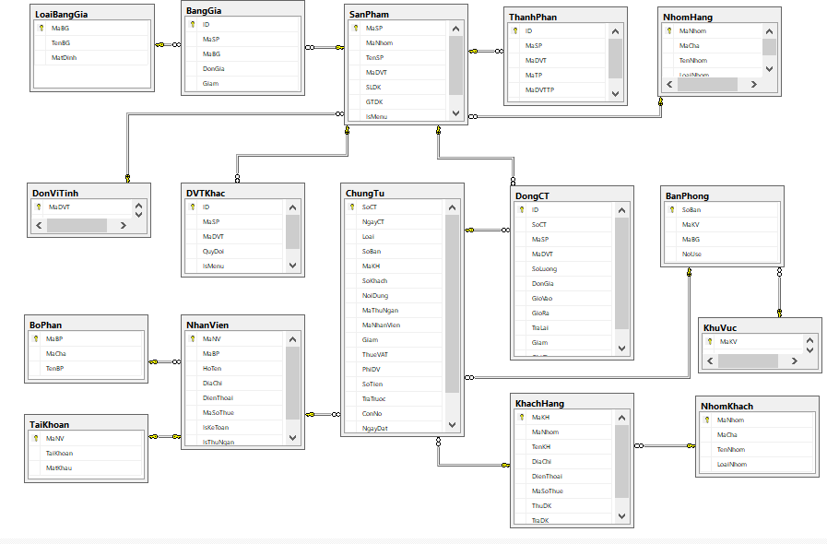

* + - **Mô tả:**
      * Quan hệ cơ sở dữ liệu mô tả các bảng và những cột trong các bản đó, hiển thị các liên kết các khóa ngoại của các bảng một cách trực quan.

## Cấu trúc dữ liệu

1. **Loại bảng giá**

|  |  |  |  |
| --- | --- | --- | --- |
| **Bảng 1: Loại bảng giá** | | | |
| TT | Tên trường | Kiểu dữ liệu | Mô tả |
| 1 | MaBG | nvarchar(5) | Khóa chính, người dùng tự nhập hoặc phần mềm phát sinh, không trùng lặp |
| 2 | TenBG | nvarchar(50) |  |
| 3 | Macdinh | Tinyint |  |

1. **Bảng giá**

|  |  |  |  |
| --- | --- | --- | --- |
| **Bảng 2: Bảng giá** | | | |
| TT | Tên trường | Kiểu dữ liệu | Mô tả |
| 1 | ID | Int | Khóa chính, tự phát sinh |
| 2 | MaSP | nvarchar(20) | Khóa phụ |
| 3 | MaBG | nvarchar(5) | Khóa phụ |
| 4 | Dongia | Float |  |
| 5 | Giam | Float |  |

1. **Đơn vị tính**

|  |  |  |  |
| --- | --- | --- | --- |
| **Bảng 3: Đơn vị tính** | | | |
| TT | Tên trường | Kiểu dữ liệu | Mô tả |
| 1 | MaDVT | nvarchar(7) | Khóa chính, tự nhập, không trùng lặp |
| 2 | Macdinh | Tinyint |  |

1. **Nhóm hàng**

|  |  |  |  |
| --- | --- | --- | --- |
| **Bảng 4: Nhóm hàng** | | | |
| TT | Tên trường | Kiểu dữ liệu | Mô tả |
| 1 | Manhom | nvarchar(5) | Khóa chính, tự phát sinh, không trùng lặp |
| 2 | Macha | nvarchar(5) |  |
| 3 | TenNhom | nvarchar(50) |  |
| 4 | Loainhom | Tinyint | 0 – hàng hóa, 1 – nguyên liệu, 2 – sản phẩm chế biến, 3 – dịch vụ tính theo giờ |

1. **Sản phẩm**

|  |  |  |  |
| --- | --- | --- | --- |
| **Bảng 5: Sản phẩm** | | | |
|  | | | |
| TT | Tên trường | Kiểu dữ liệu | Mô tả |
| 1 | MaSP | nvarchar(20) | Khóa chính, tự phát sinh, không trùng lặp |
| 2 | Manhom | nvarchar(5) | Khóa phụ |
| 3 | TenSP | nvarchar(50) |  |
| 4 | MaDVT | nvarchar(7) |  |
| 5 | SLDK | Float | Số lượng tồn kho đầu kỳ |
| 6 | GTDK | Float | Giá vốn tồn kho đầu kỳ |
| 7 | IsMenu | Tinyint |  |

**i. Khu vực**

|  |  |  |  |
| --- | --- | --- | --- |
| **Bảng 6: Khu vực** | | | |
| TT | Tên trường | Kiểu dữ liệu | Mô tả |
| 1 | MaKV | nvarchar(5) | Khóa chính, tự nhập hoặc phát sinh, không trùng lặp |
| 2 | TenKV | nvarchar(50) |  |

1. **Bàn phòng**

|  |  |  |  |
| --- | --- | --- | --- |
| **Bảng 7: Bàn phòng** | | | |
| TT | Tên trường | Kiểu dữ liệu | Mô tả |
| 1 | Soban | nvarchar(5) | Khóa chính, tự nhập, không trùng lặp |
| 2 | MaKV | nvarchar(5) | Khóa phụ |
| 3 | MaBG | nvarchar(5) | Khóa phụ |
| 4 | NoUse | TinyInt |  |

1. **Nhóm khách hàng**

|  |  |  |  |
| --- | --- | --- | --- |
| **Bảng 8: Nhóm khách hàng** | | | |
| TT | Tên trường | Kiểu dữ liệu | Mô tả |
| 1 | Manhom | nvarchar(5) | Khóa chính, tự phát sinh, không trùng lặp |
| 2 | Macha | nvarchar(5) |  |
| 3 | TenNhom | nvarchar(50) |  |
| 4 | Loainhom | Tinyint | 0 – khách hàng; 1 – nhà cung cấp |

1. **Khách hàng**

|  |  |  |  |
| --- | --- | --- | --- |
| **Bảng 9: Khách hàng** | | | |
| TT | Tên trường | Kiểu dữ liệu | Mô tả |
| 1 | MaKH | nvarchar(7) | Khóa chính, tự phát sinh, không trùng lặp |
| 2 | Manhom | nvarchar(5) | Khóa phụ |
| 3 | TenKH | nvarchar(50) |  |
| 4 | Diachi | nvarchar(255) |  |
| 5 | Dienthoai | nvarchar(255) |  |
| 6 | Masothue | nvarchar(12) |  |
| 7 | ThuDK | Float | Công nợ phải thu đầu kỳ |
| 8 | TraDK | Float | Công nợ phải trả đầu kỳ |

* 1. **Bộ phận**

|  |  |  |  |
| --- | --- | --- | --- |
| **Bảng 10: Bộ phận** | | | |
| TT | Tên trường | Kiểu dữ liệu | Mô tả |
| 1 | MaBP | nvarchar(5) | Khóa chính, tự phát sinh, không trùng lặp |
| 2 | Macha | nvarchar(5) |  |
| 3 | TenBP | nvarchar(50) |  |

1. **Nhân viên**

|  |  |  |  |
| --- | --- | --- | --- |
| **Bảng 11: Nhân viên** | | | |
| TT | Tên trường | Kiểu dữ liệu | Mô tả |
| 1 | MaNV | nvarchar(7) | Khóa chính, tự phát sinh, không trùng lặp |
| 2 | MaBP | nvarchar(5) | Khóa phụ |
| 3 | Hoten | nvarchar(50) |  |
| 4 | Diachi | nvarchar(255) |  |
| 5 | Dienthoai | nvarchar(255) |  |
| 6 | Masothue | nvarchar(12) |  |
| 7 | IsKetoan | Tinyint | =1 – nhân viên có quyền kế toán |
| 8 | IsThungan | Tinyint | =1 – nhân viên có quyền thu ngân |

1. **Chứng từ**

|  |  |  |  |
| --- | --- | --- | --- |
| **Bảng 12: Chứng từ** | | | |
| TT | Tên trường | Kiểu dữ liệu | Mô tả |
| 1 | SoCT | nvarchar(7) | Khóa chính, tự phát sinh, không trùng lặp |
| 2 | NgayCT | DateTime |  |
| 3 | Loai | Tinyint | 0 – nhập, 1 – xuất, 2 – bán lẻ, 3 – thu, 4 – chi, 5 – đơn đặt hàng |
| 4 | Soban | nvarchar(5) |  |
| 5 | MaKH | nvarchar(7) |  |
| 6 | Sokhach | Int |  |
| 7 | Noidung | nvarchar(255) |  |
| 8 | MaThungan | nvarchar(5) |  |
| 9 | MaNhanvien | nvarchar(5) |  |
| 10 | Giam | Float |  |
| 11 | ThueVAT | Float |  |
| 12 | PhiPV | float |  |
| 13 | Sotien | Float |  |
| 14 | Tratruoc | Float |  |
| 15 | ConNo | Float |  |
| 16 | NgayDat | DateTime |  |
| 17 | Trangthai | Tinyint | 0 – đơn hàng/ bi**l** chưa in; 1 – đã thanh toán |

1. **Dòng chứng từ**

|  |  |  |  |
| --- | --- | --- | --- |
| **Bảng 13: Dòng chứng từ** | | | |
| TT | Tên trường | Kiểu dữ liệu | Mô tả |
| 1 | ID | Int | Khóa chính, tự phát sinh, không trùng lặp |
| 2 | SoCT | nvarchar(7) | Khóa phụ |
| 3 | MaSP | nvarchar(20) | Khóa phụ |
| 4 | MaDVT | nvarchar(7) |  |
| 5 | Soluong | Float |  |
| 6 | Dongia | Float |  |
| 7 | Giovao | DateTime |  |
| 8 | Giora | Datetime |  |
| 9 | Tralai | Float |  |
| 10 | Giam | Float |  |
| 11 | Ghichu | nvarchar(255) |  |

1. **Đơn vị tính khác**

|  |  |  |  |
| --- | --- | --- | --- |
| **Bảng 15: Đơn vị tính khác** | | | |
| TT | Tên trường | Kiểu dữ liệu | Mô tả |
| 1 | ID | Int | Khóa chính, tự phát sinh, không trùng lặp |
| 2 | MaSP | nvarchar(20) | Khóa phụ |
| 3 | MaDVT | nvarchar(7) | Khóa phụ |
| 4 | Quidoi | Float |  |
| 5 | IsMenu | tinyint |  |

1. **Tài Khoản**

|  |  |  |  |  |
| --- | --- | --- | --- | --- |
| **Bảng 16: Tài Khoản** | | | |  |
| TT | Tên trường | Kiểu dữ liệu | Mô tả | |
| 1 | MaNV | nvarchar(7) | Khóa chính, tự phát sinh, không trùng lặp | |
| 2 | TaiKhoan | nvarchar(7) | Khóa phụ | |
| 3 | MatKhau | nvarchar(10) |  | |

# CHƯƠNG 3: KẾT QUẢ NGHIÊN CỨU VÀ XÂY DỰNG

## Ứng dụng trên di động

## Đăng nhập

* + - Mô tả:

- Giao diện đăng nhập cho phép nhân viên nhập tài khoản và mật khẩu của mình để đăng nhập vào hệ thống.

## Danh sách bàn

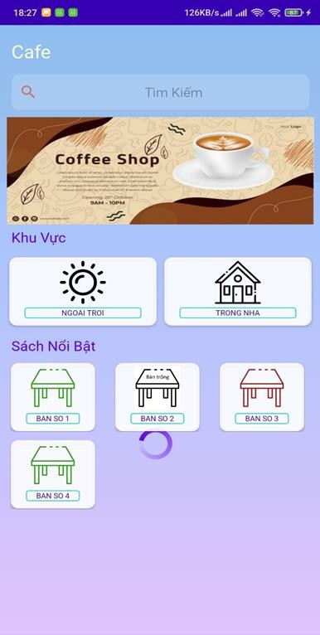

* + - Mô tả:

- Giao diện danh sách bàn hiện các bàn đang trống hoặc có khách hàng sử dụng, phân chia các khu vực riêng lẻ để nhân viên dể quản lý.

## Hóa đơn

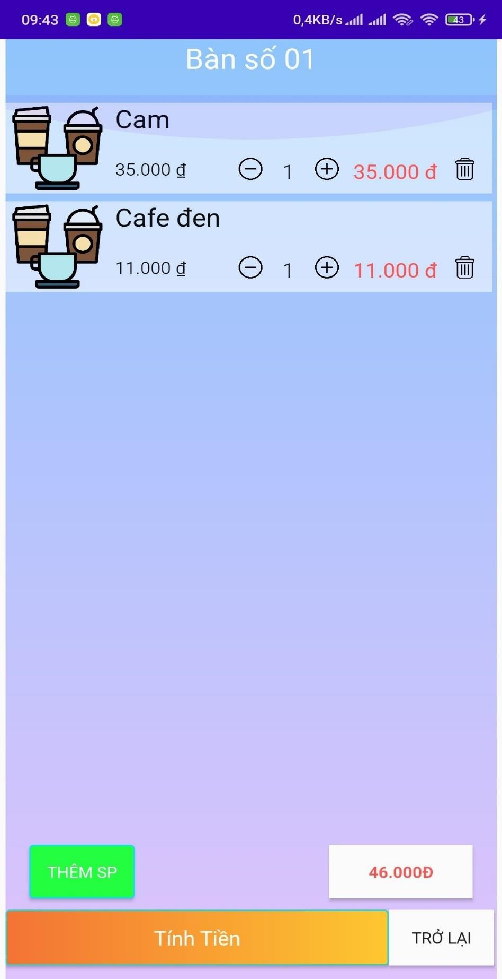

* + - Mô tả:

- Giao diện hóa đơn hiện lên các món ăn, số lượng, đơn giá, thành tiền của từng sản phẩm mà khách hạng đã gọi. Thanh toán hóa đơn hoặc thêm món.

## Ứng dụng trên máy tính

## Đăng nhập

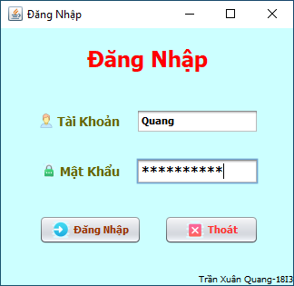

* + - Mô tả:
      * Giao diện đăng nhập cho phép nhân viên, quản lý nhập tài khoản và mật khẩu của mình để đăng nhập vào hệ thống.

## Sơ đồ bàn

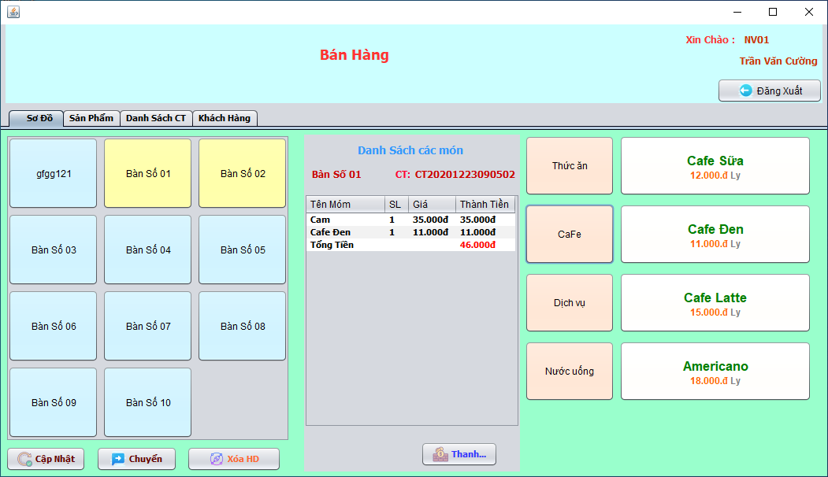

* + - Mô tả:
      * Giao diện sơ đồ bàn hiện các bàn đang trống hoặc có khách hàng sử dụng, phân chia các khu vực riêng lẻ để nhân viên dể quản lý.
      * Giao diện hóa đơn hiện lên các món ăn, số lượng, đơn giá, thành tiền của từng sản phẩm mà khách hạng đã gọi. Thanh toán hóa đơn hoặc thêm món.

## Quản lý sản phẩm

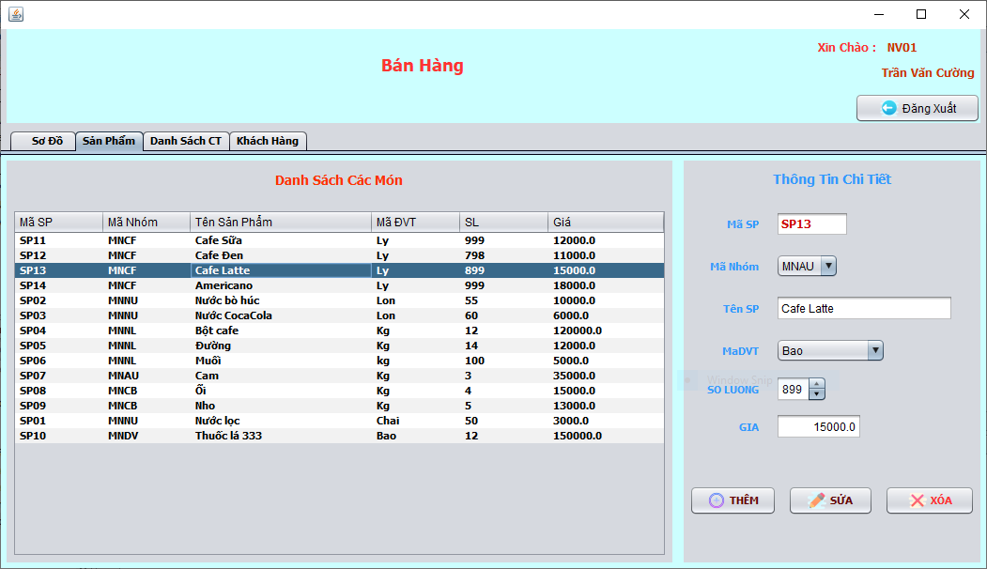

* + - Mô tả:
      * Giao diện quản lý sản phẩm hiển thị tên, số lượng, giá thành, đơn vị tính sản phẩm.
      * Cho phép nhân viên thêm, sửa , xóa các sản phẩm.

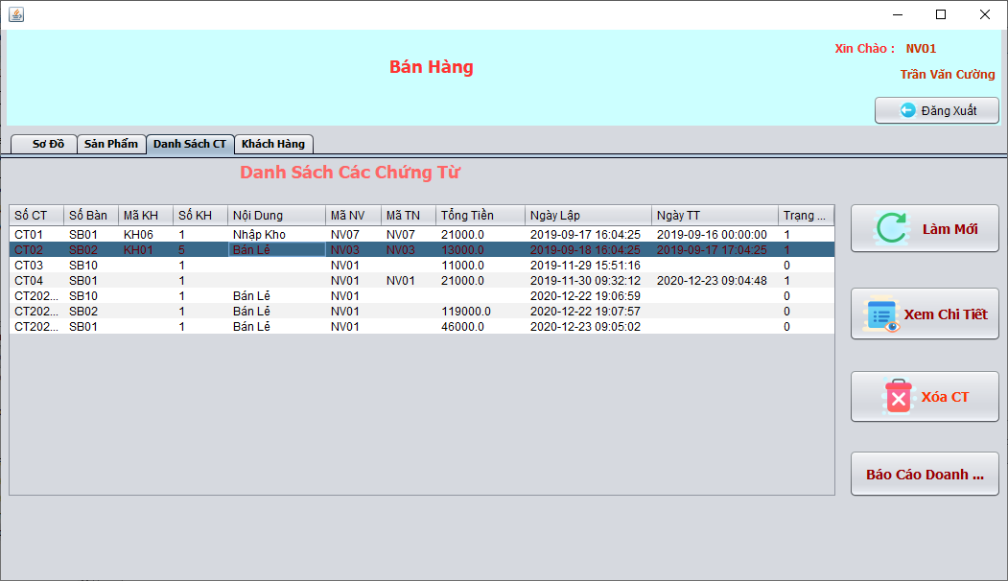

## Quản lý hóa đơn

* + - Mô tả:
      * Giao diện quản lý hóa dơn hiển thị mã hóa đơn, số lượng khách hàng, tỏng tiền, trạng thái của hóa đơn.
      * Cho phép nhân viên xem chi tiết hóa đơn.

## Chi tiết hóa đơn

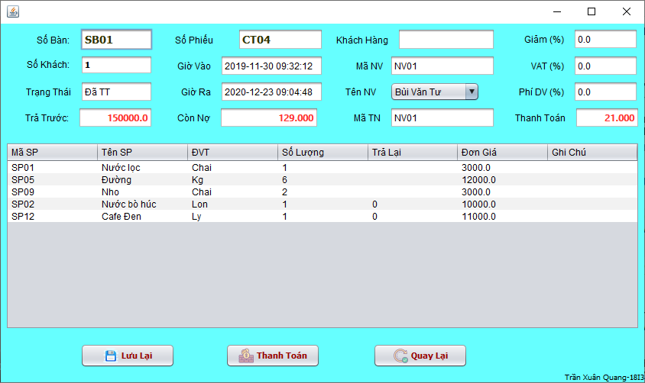

* + - Mô tả:
* Giao diện chi tiết hóa đơn hiển thị tên khách hàng, giờ vào, giờ ra, tổng tiền, số tiền khách trả, tiền thừa.
* Cho phép nhân viên thanh toán hóa đơn.

## Báo cáo doanh thu

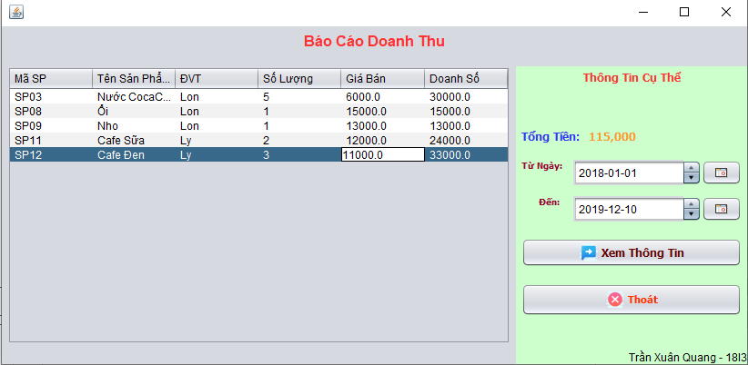

* + - Mô tả:
* Giao diện quản lý doanh thu hiển thị tên, số lượng, doanh số sản phẩm.
* Cho phép nhân viên báo cáo doanh thu theo từng ngày hoặc từng tháng.

## Quản lý khách hàng

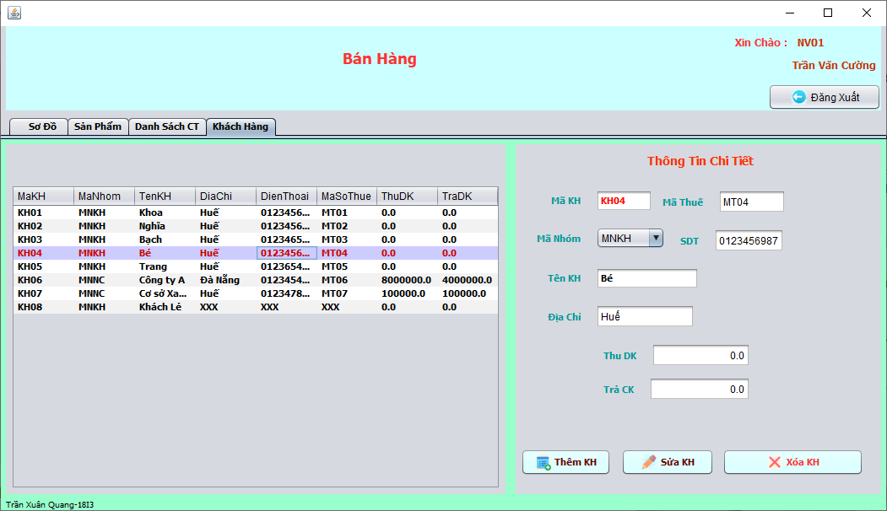

* + - Mô tả:
* Giao diện quản lý khách hàng chi tiết các thông tin của khách hàng.
* Cho phép nhân viên thêm, sửa, xóa khách hàng.

## Quản lý nhân viên

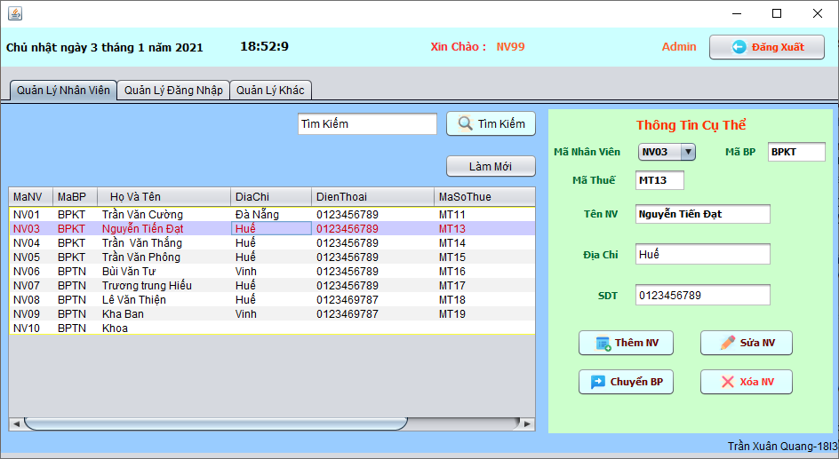

* + - Mô tả:
* Giao diện quản lý nhân viên hiển thị tên, địa chỉ,.. của nhân viên.
* Cho phép quản lý thêm, sửa , xóa các nhân viên của mình.

## Quản lý đăng nhập

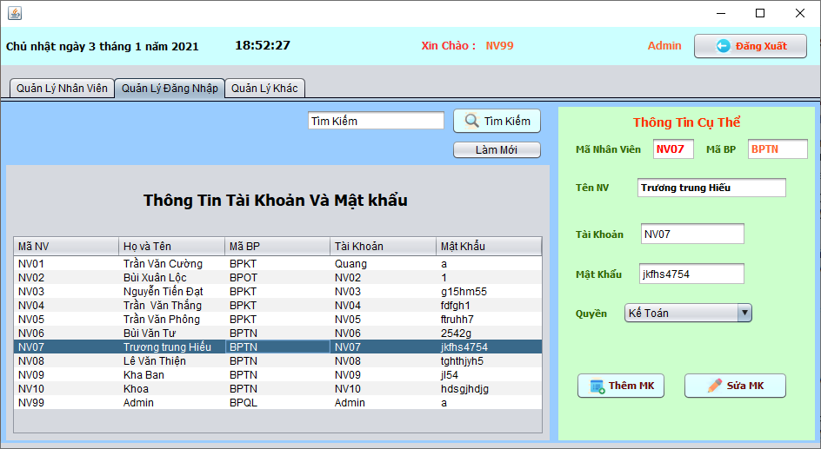

* + - Mô tả:
      * Giao diện quản lý tài khoản hiển thị tên, mã nhân viên, tài khoản, mật khẩu, quyền của nhân viên
      * Cho phép quản lý thêm, sửa, thay đổi quyền, xóa tài khoản.

## Quản lý bàn

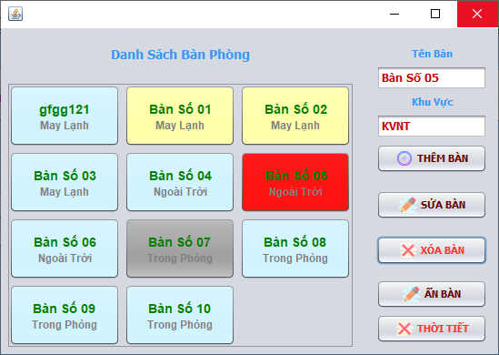

* + - Mô tả:
      * Giao diện quản lý bàn hiển thị tên, khu vực, trạng thái bàn.
      * Cho phép quản lý thêm, sửa , xóa, ẩn bàn.

# CHƯƠNG 4: KẾT LUẬN VÀ HƯỚNG PHÁT TRIỂN

## 1. Kết quả đạt được

* Xây dựng được một ứng dụng có đầy đủ các chức năng cở bản của một ứng dụng quản lý quán cafe.
* Giao diện ứng dụng đơn giản đối với người dùng.
* Ứng dụng yêu cầu cấu hình thấp.
* Không tốn quá nhiều dụng lượng cài đặt.

## Những hạn chế và thiếu sót

* Giao diện chưa được tối ưu hóa.
* Màu sắc chưa hài hòa
* Chưa cho nhập xuất bằng file exel.
* Một số chức năng phụ chưa hoàn chỉnh.
* Bản phân tích chưa được hoàn chỉnh và còn sai sót.

## Hướng phát triển

* Tìm hiểu thêm cách thức để tối ưu hóa thiết kế giao diên.
* Hoàn chỉnh những chức năng chưa được hoàn thiên.
* Tìm và những lỗi trong quá trình sử dụng ứng dụng.
* Nâng cao tính bảo mật cho dữ liệu.

# TÀI LIỆU THAM KHẢO

## phần mềm quản lý cửa hàng cà phê của Mona Media

Liên kết: https://mona.media/phan-mem-quan-ly-quan-ca-phe

## Phần Mềm Quản Lý Quán Cafe Sapo FnB

Liên kết: https://[www.sapo.vn/phan-mem-quan-ly-quan-cafe.html](http://www.sapo.vn/phan-mem-quan-ly-quan-cafe.html)

---HẾT---